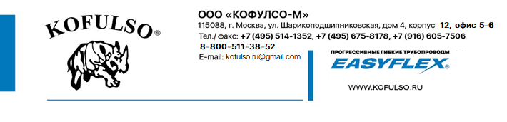
КОММЕРЧЕСКОЕ ПРЕДЛОЖЕНИЕ

Компания «КОФУЛСО-М» занимается производством гофрированных труб и фитингов на протяжении 29 лет. За это время компания заслужила репутацию ответственного и надежного партнера. Бренд KOFULSO является эталоном непревзойденного качества. Продукция, сертифицированная в России по стандартам РСТ и СТР, за рубежом по стандартам FM/UL, VDS, KFI, CSA, UPC, NSF.
ООО «КОФУЛСО-М» является официальным представителем на территории РФ
ВАШИ ПРЕИМУЩЕСТВА ПРИ СОТРУДНИЧЕСТВЕ
- Высококачественная продукция
- Быстрая обработка заказов, удобное расположение, постоянное наличие продукции на складе
- Накопительная скидка, гибкая ценовая политика
- Доставка по г. Москва (бесплатная при заказе от 10 000)
- Бесплатная доставка до Терминала транспортной компании в Москве.
- Вся необходимая сертификация ( http://kofulso.ru/sertifikatyc/ )

ПРОДУКЦИЯ

- Гибкая гофрированная труба из нержавеющей стали диаметром от 15 до 50мм
- Латунные фитинги
- Гибкая подводки к крану смесителю, водонагревателю, унитазу и т.п
- Гибкие пожарные подводки для спринклерных систем пожаротушения, реечные крепления
- Распределительные коллекторы

ОБЛАСТИ ПРИМЕНЕНИЯ
- Водоснабжение, отопление, обвязка котельного и насосного оборудования
- Системы теплых полов и стен
- Системы пожаротушения
- Системы трубопровода для газа и ГСМ
- Металлорукавов для электропроводки
- Системы трубопровода для кондиционеров, теплообменников и фанкойлов

Преимущества гофрированного трубопровода « KOFULSO» :

- простота и лёгкость монтажа без использования специального инструмента и сварочных работ;
- высокая герметичность соединений;
- надёжность и долговечность: срок службы трубопровода составляет не менее 30 лет.
- устойчивость к температурному воздействию в диапазоне -40…+150оС (расширить диапазон до больших пределов можно, прибегнув к установке термостойких уплотнительных элементов и обжимных колец);
- способность держать гидравлический удар 60 атм.;
- отсутствие необходимости в техобслуживании по завершении монтажных работ, что делает возможной укладку гофротрубы «KOFULSO» под бетонную стяжку;
- устойчивость к коррозии;
- высокая гибкость, позволяющая монтировать сложные по конструкции трассы с использованием минимума фитингов;
- оптимальное соотношение цены и качества.

С ассортиментом продукции Вы можете ознакомиться на сайте нашей компании: http://kofulso.ru/
ПРАЙС ЛИСТЫ :
Прайс лист общий
Гибкие подводки

Генеральный директор

ООО «Кофулсо-М»
Крайников А.В :

